TOMO
CIII
No. 41
OAXACA DE JUÁREZ, OAX., OCTUBRE 9 DEL AÑO 2021.

G O B I E R N O D E L E S T A D O PODER LEGISLATIVO
CUARTA SECCIÓN

SUMARIO

LXIV LEGISLATURA CONSTITUCIONAL DEL ESTADO LIBRE Y SOBERANO DE OAXACA

DECRETO NÚM. 2656.- MEDIANTE EL CUAL SE REFORMA EL ARTÍCULO 1; Y SE ADICIONAN LA FRACCIÓN VI AL ARTÍCULO 2, UN SEGUNDO PÁRRAFO AL ARTÍCULO 5, Y EL ARTÍCULO 51 BIS A LA LEY DE RESPONSABILIDADES ADMINISTRATIVAS DEL ESTADO Y MUNICIPIOS DE OAXACA PÁG. 3

DECRETO NÚM. 2657.- MEDIANTE EL CUAL SE ADICIONA UN SEGUNDO PÁRRAFO AL ARTÍCULO 178 DEL CÓDIGO PENAL PARA EL ESTADO LIBRE Y SOBERANO DE OAXACA........................................................PÁG. 3

DECRETO NÚM. 2663.- MEDIANTE EL CUAL SE ADICIONA UN ÚLTIMO PÁRRAFO AL ARTÍCULO 116 DE LA CONSTITUCIÓN POLÍTICA DEL ESTADO LIBRE Y SOBERANO DE OAXACA...............................................PÁG. 3

DECRETO NÚM. 2668.- MEDIANTE EL CUAL SE ADICIONA UN ÚLTIMO PÁRRAFO AL ARTÍCULO 16 Y UN PÁRRAFO QUINTO AL ARTÍCULO 120 DE LA CONSTITUCIÓN POLÍTICA DE ESTADO LIBRE Y SOBERANO DE OAXACA........................................................................................................................................PÁG. 4

DECRETO NÚM. 2674.- MEDIANTE EL CUAL SE REFORMA EL PÁRRAFO NOVENO DEL APARTADO D INTITULADO DE LA FISCALÍA GENERAL DEL ESTADO DE OAXACA, DEL ARTÍCULO 114 DE LA CONSTITUCIÓN POLÍTICA DEL ESTADO LIBRE Y SOBERANO DE OAXACA...........................................................................................PÁG. 4
CONTINÚA PÁG. 2

DECRETO NÚM. 2676.- MEDIANTE EL CUAL SE REFORMA EL PÁRRAFO TRIGÉSIMO QUINTO DEL ARTÍCULO 12 DE LA CONSTITUCIÓN POLÍTICA DEL ESTADO LIBRE Y SOBERANO DE OAXACA PÁG. 5

DECRETO NÚM. 2679.- MEDIANTE EL CUAL SE REFORMA EL TERCER PÁRRAFO DEL ARTÍCULO 137 DE LA CONSTITUCIÓN POLÍTICA DEL ESTADO LIBRE Y SOBERANO DE OAXACA...............................................PÁG. 6

DECRETO NÚM. 2685.- MEDIANTE EL CUAL SE ADICIONAN LOS ARTÍCULOS 47 BIS, EL ARTÍCULO 47 TER Y EL ARTÍCULO 47 QUÁTER TODOS DE LA LEY DE TRÁNSITO Y VIALIDAD DEL ESTADO DE OAXACA..................PÁG. 6

DECRETO NÚM. 2686.- MEDIANTE EL CUAL SE REFORMAN LAS FRACCIONES IV Y V DEL ARTÍCULO 5; Y SE ADICIONA LA FRACCIÓN VI AL ARTÍCULO 5 DE LA LEY DE MOVILIDAD PARA EL ESTADO DE OAXACA..........PÁG. 6

DECRETO NÚM. 2687.- MEDIANTE EL CUAL SE ADICIONA UN SEGUNDO PÁRRAFO AL ARTÍCULO 146 DE LA LEY DE MOVILIDAD PARA EL ESTADO DE OAXACA.....................................................................................PÁG. 7

DECRETO NÚM. 2690.- MEDIANTE EL CUAL SE ADICIONA LA FRACCIÓN XI AL ARTÍCULO 68 DEL CÓDIGO CIVIL PARA EL ESTADO DE OAXACA...........................................................................................................PÁG. 7

DECRETO NÚM. 2700.- MEDIANTE EL CUAL SE ADICIONA EL ARTÍCULO 128 BIS A LA LEY DEL EQUILIBRIO ECOLÓGICO Y PROTECCIÓN AL AMBIENTE PARA EL ESTADO DE OAXACA...............................................PÁG. 7

DECRETO NÚM. 2701.- MEDIANTE EL CUAL SE REFORMA EL ARTÍCULO 37 DE LA LEY DE TRÁNSITO Y VIALIDAD DEL ESTADO DE OAXACA.................................................................................................................PÁG. 8

DECRETO NÚM. 2704.- MEDIANTE EL CUAL SE ADICIONA LA FRACCIÓN XVII RECORRIÉNDOSE LA SUBSECUENTE AL ARTÍCULO 8, DE LA LEY PARA EL RECONOCIMIENTO Y ATENCIÓN DE LOS DERECHOS DE LOS MIGRANTES Y SUS FAMILIAS PARA EL ESTADO DE OAXACA..................................................................PÁG. 8

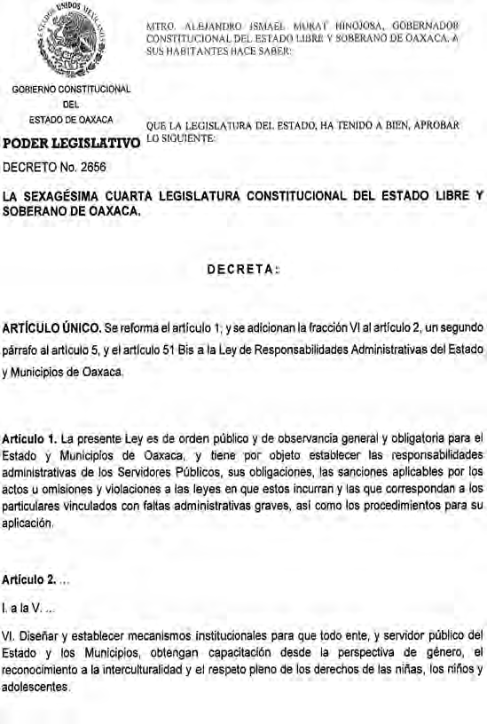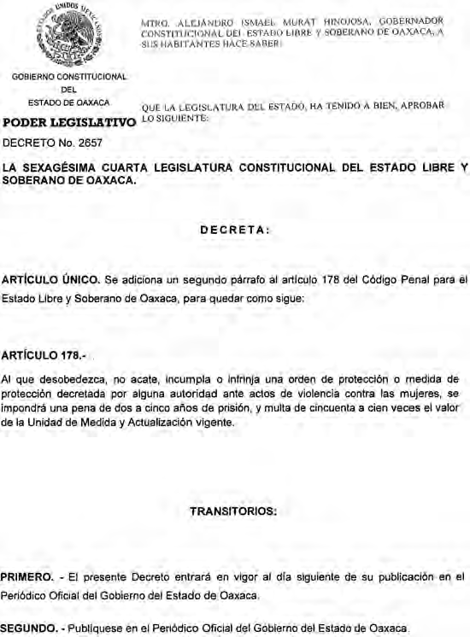

“Dado en el Salón de Sesiones del H. Congreso del Estado, San Raymundo Jalpan, Centro, Oaxaca, a 01 de Septiembre de 2021.- Dip. Arsenio Lorenzo Mejía García, Presidente.- Dip. Rocío Machuca Rojas, Secretaria.- Dip. Saúl Cruz Jiménez, Secretario.- Dip. Maritza Escarlet Vásquez Guerra, Secretaria.- Rúbricas."

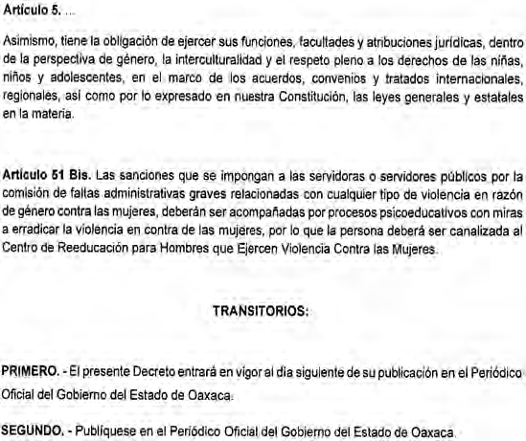

“Dado en el Salón de Sesiones del H. Congreso del Estado, San Raymundo Jalpan, Centro, Oaxaca, a 01 de Septiembre de 2021.- Dip. Arsenio Lorenzo Mejía García, Presidente.- Dip. Rocío Machuca Rojas, Secretaria.- Dip. Saúl Cruz Jiménez, Secretario.- Dip. Maritza Escarlet Vásquez Guerra, Secretaria.- Rúbricas."
Por lo tanto, mando que se imprima, publique, circule y se le dé el debido cumplimiento. Palacio de Gobierno, Centro, Oax., a 06 de Septiembre de 2021. EL GOBERNADOR CONSTITUCIONAL DEL ESTADO. Mtro. Alejandro Ismael Murat Hinojosa.- Rúbrica.- El Secretario General de Gobierno. Ing. Francisco Javier García López.- Rúbrica.
Por lo tanto, mando que se imprima, publique, circule y se le dé el debido cumplimiento. Palacio de Gobierno, Centro, Oax., a 06 de Septiembre de 2021. EL GOBERNADOR CONSTITUCIONAL DEL ESTADO. Mtro. Alejandro Ismael Murat Hinojosa.- Rúbrica.- El Secretario General de Gobierno. Ing. Francisco Javier García López.- Rúbrica.

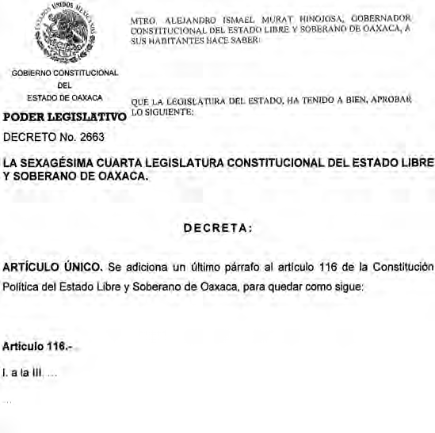

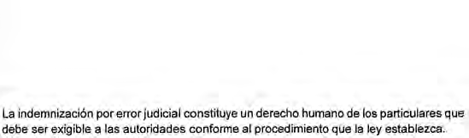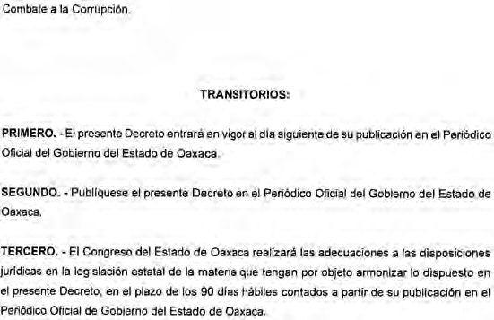

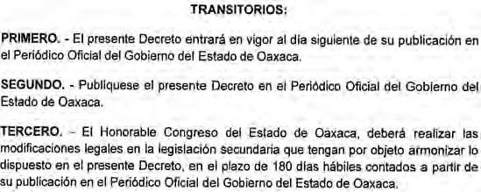
“Dado en el Salón de Sesiones del H. Congreso del Estado, San Raymundo Jalpan, Centro, Oaxaca, a 01 de Septiembre de 2021.- Dip. Arsenio Lorenzo Mejía García, Presidente.- Dip. Rocío Machuca Rojas, Secretaria.- Dip. Saúl Cruz Jiménez, Secretario.- Dip. Maritza Escarlet Vásquez Guerra, Secretaria.- Rúbricas."
Por lo tanto, mando que se imprima, publique, circule y se le dé el debido cumplimiento. Palacio de Gobierno, Centro, Oax., a 06 de Septiembre de 2021. EL GOBERNADOR CONSTITUCIONAL DEL ESTADO. Mtro. Alejandro Ismael Murat Hinojosa.- Rúbrica.- El Secretario General de Gobierno. Ing. Francisco Javier García López.- Rúbrica.
“Dado en el Salón de Sesiones del H. Congreso del Estado, San Raymundo Jalpan, Centro, Oaxaca, a 01 de Septiembre de 2021.- Dip. Arsenio Lorenzo Mejía García, Presidente.- Dip. Rocío Machuca Rojas, Secretaria.- Dip. Saúl Cruz Jiménez, Secretario.- Dip. Maritza Escarlet Vásquez Guerra, Secretaria.- Rúbricas."
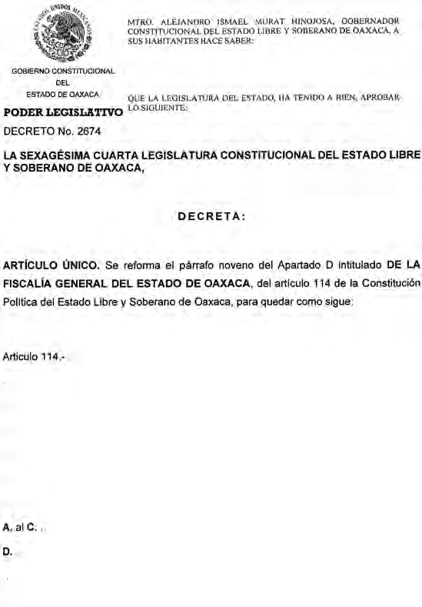
Por lo tanto, mando que se imprima, publique, circule y se le dé el debido cumplimiento. Palacio de Gobierno, Centro, Oax., a 06 de Septiembre de 2021. EL GOBERNADOR CONSTITUCIONAL DEL ESTADO. Mtro. Alejandro Ismael Murat Hinojosa.- Rúbrica.- El Secretario General de Gobierno. Ing. Francisco Javier García López.- Rúbrica.

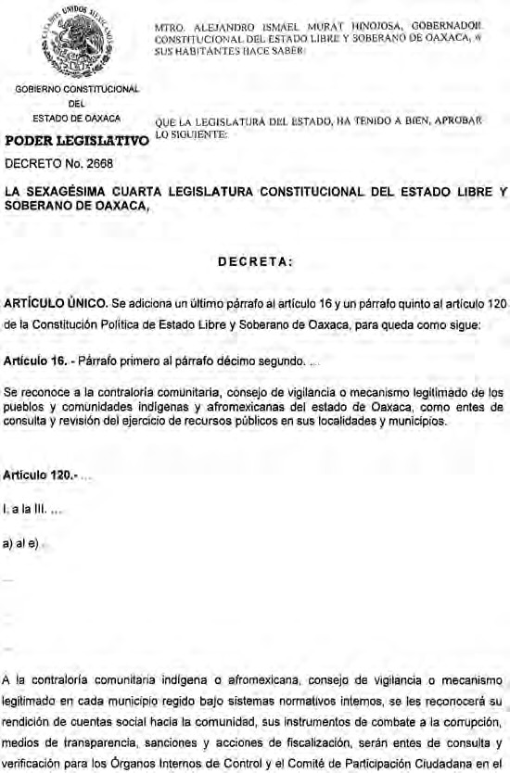

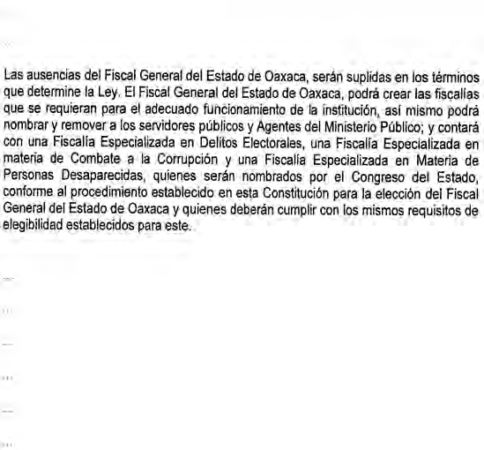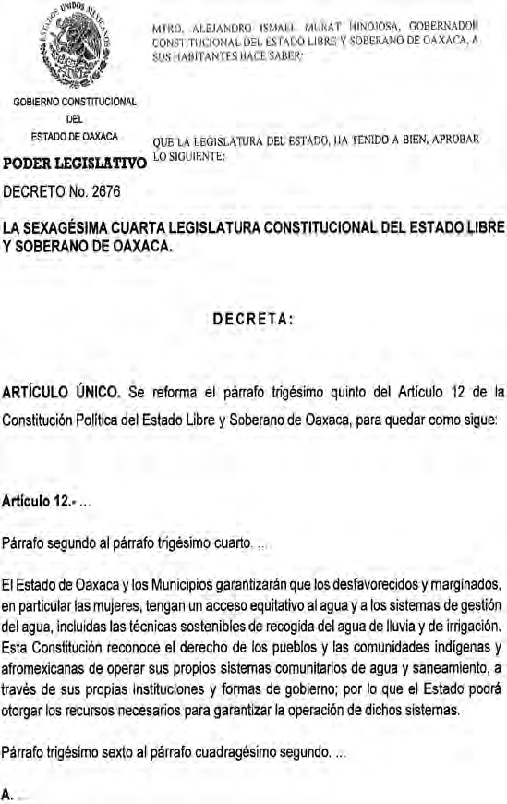

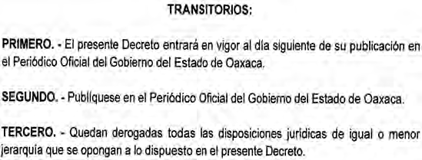

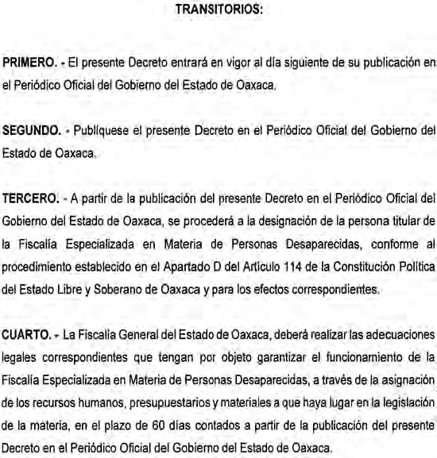
“Dado en el Salón de Sesiones del H. Congreso del Estado, San Raymundo Jalpan, Centro, Oaxaca, a 01 de Septiembre de 2021.- Dip. Arsenio Lorenzo Mejía García, Presidente.- Dip. Rocío Machuca Rojas, Secretaria.- Dip. Saúl Cruz Jiménez, Secretario.- Dip. Maritza Escarlet Vásquez Guerra, Secretaria.- Rúbricas."
Por lo tanto, mando que se imprima, publique, circule y se le dé el debido cumplimiento. Palacio de Gobierno, Centro, Oax., a 06 de Septiembre de 2021. EL GOBERNADOR CONSTITUCIONAL DEL ESTADO. Mtro. Alejandro Ismael Murat Hinojosa.- Rúbrica.- El Secretario General de Gobierno. Ing. Francisco Javier García López.- Rúbrica.
“Dado en el Salón de Sesiones del H. Congreso del Estado, San Raymundo Jalpan, Centro, Oaxaca, a 01 de Septiembre de 2021.- Dip. Arsenio Lorenzo Mejía García, Presidente.- Dip. Rocío Machuca Rojas, Secretaria.- Dip. Saúl Cruz Jiménez, Secretario.- Dip. Maritza Escarlet Vásquez Guerra, Secretaria.- Rúbricas."
Por lo tanto, mando que se imprima, publique, circule y se le dé el debido cumplimiento. Palacio de Gobierno, Centro, Oax., a 06 de Septiembre de 2021. EL GOBERNADOR CONSTITUCIONAL DEL ESTADO. Mtro. Alejandro Ismael Murat Hinojosa.- Rúbrica.- El Secretario General de Gobierno. Ing. Francisco Javier García López.- Rúbrica.

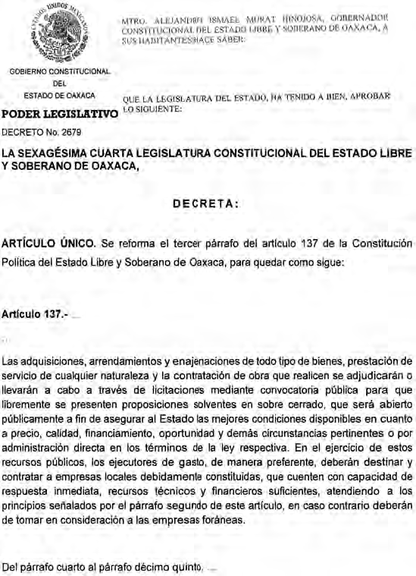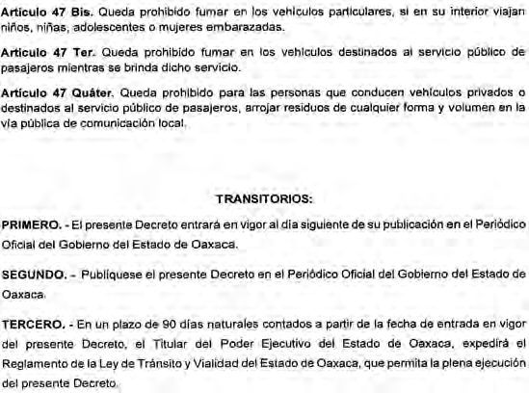

“Dado en el Salón de Sesiones del H. Congreso del Estado, San Raymundo Jalpan, Centro, Oaxaca, a 01 de Septiembre de 2021.- Dip. Arsenio Lorenzo Mejía García, Presidente.- Dip. Rocío Machuca Rojas, Secretaria.- Dip. Saúl Cruz Jiménez, Secretario.- Dip. Maritza Escarlet Vásquez Guerra, Secretaria.- Rúbricas."
Por lo tanto, mando que se imprima, publique, circule y se le dé el debido cumplimiento. Palacio de Gobierno, Centro, Oax., a 06 de Septiembre de 2021. EL GOBERNADOR CONSTITUCIONAL DEL ESTADO. Mtro. Alejandro Ismael Murat Hinojosa.- Rúbrica.- El Secretario General de Gobierno. Ing. Francisco Javier García López.- Rúbrica.

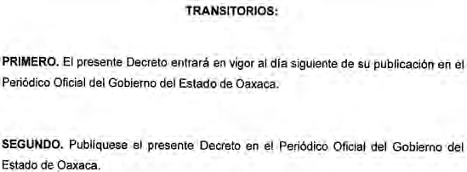

“Dado en el Salón de Sesiones del H. Congreso del Estado, San Raymundo Jalpan, Centro, Oaxaca, a 01 de Septiembre de 2021.- Dip. Arsenio Lorenzo Mejía García, Presidente.- Dip. Rocío Machuca Rojas, Secretaria.- Dip. Saúl Cruz Jiménez, Secretario.- Dip. Maritza Escarlet Vásquez Guerra, Secretaria.- Rúbricas."
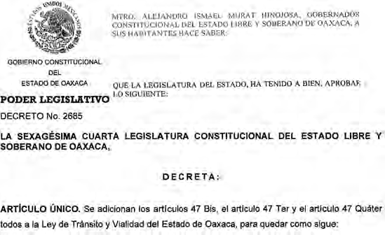
Por lo tanto, mando que se imprima, publique, circule y se le dé el debido cumplimiento. Palacio de Gobierno, Centro, Oax., a 06 de Septiembre de 2021. EL GOBERNADOR CONSTITUCIONAL DEL ESTADO. Mtro. Alejandro Ismael Murat Hinojosa.- Rúbrica.- El Secretario General de Gobierno. Ing. Francisco Javier García López.- Rúbrica.

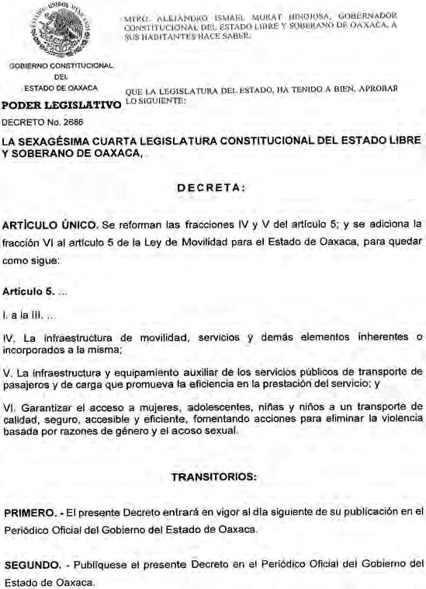
“Dado en el Salón de Sesiones del H. Congreso del Estado, San Raymundo Jalpan, Centro, Oaxaca, a 01 de Septiembre de 2021.- Dip. Arsenio Lorenzo Mejía García, Presidente.- Dip. Rocío Machuca Rojas, Secretaria.- Dip. Saúl Cruz Jiménez, Secretario.- Dip. Maritza Escarlet Vásquez Guerra, Secretaria.- Rúbricas."
Por lo tanto, mando que se imprima, publique, circule y se le dé el debido cumplimiento. Palacio de Gobierno, Centro, Oax., a 06 de Septiembre de 2021. EL GOBERNADOR CONSTITUCIONAL DEL ESTADO. Mtro. Alejandro Ismael Murat Hinojosa.- Rúbrica.- El Secretario General de Gobierno. Ing. Francisco Javier García López.- Rúbrica.

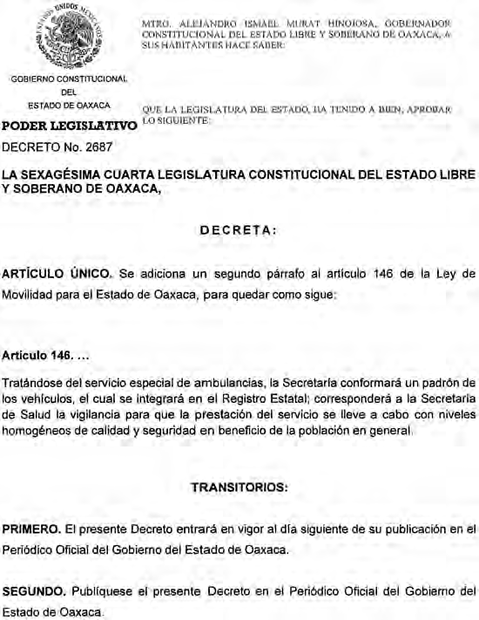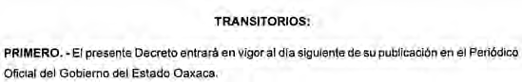

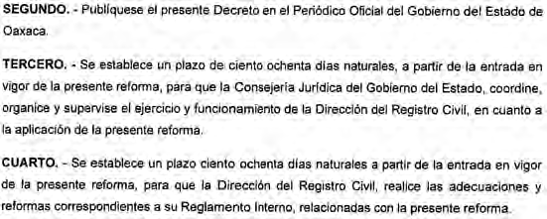
“Dado en el Salón de Sesiones del H. Congreso del Estado, San Raymundo Jalpan, Centro, Oaxaca, a 08 de Septiembre de 2021.- Dip. Arsenio Lorenzo Mejía García, Presidente.- Dip. Rocío Machuca Rojas, Secretaria.- Dip. Saúl Cruz Jiménez, Secretario.- Dip. Maritza Escarlet Vásquez Guerra, Secretaria.- Rúbricas."
Por lo tanto, mando que se imprima, publique, circule y se le dé el debido cumplimiento. Palacio de Gobierno, Centro, Oax., a 13 de Septiembre de 2021. EL GOBERNADOR CONSTITUCIONAL DEL ESTADO. Mtro. Alejandro Ismael Murat Hinojosa.- Rúbrica.- El Secretario General de Gobierno. Ing. Francisco Javier García López.- Rúbrica.
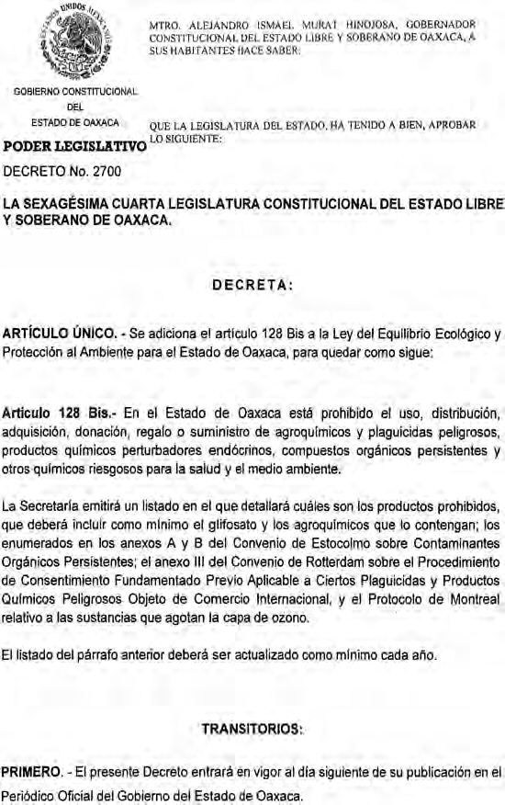
“Dado en el Salón de Sesiones del H. Congreso del Estado, San Raymundo Jalpan, Centro,
Oaxaca, a 01 de Septiembre de 2021.- Dip. Arsenio Lorenzo Mejía García, Presidente.- Dip. Rocío Machuca Rojas, Secretaria.- Dip. Saúl Cruz Jiménez, Secretario.- Dip. Maritza Escarlet Vásquez Guerra, Secretaria.- Rúbricas."
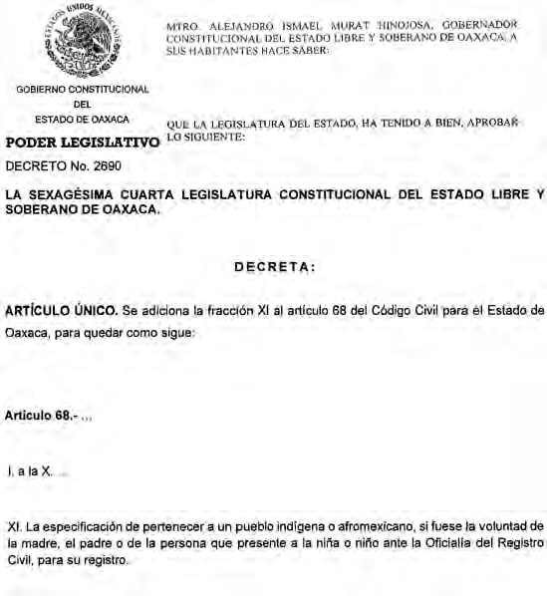
Por lo tanto, mando que se imprima, publique, circule y se le dé el debido cumplimiento. Palacio de Gobierno, Centro, Oax., a 06 de Septiembre de 2021. EL GOBERNADOR CONSTITUCIONAL DEL ESTADO. Mtro. Alejandro Ismael Murat Hinojosa.- Rúbrica.- El Secretario General de Gobierno. Ing. Francisco Javier García López.- Rúbrica.

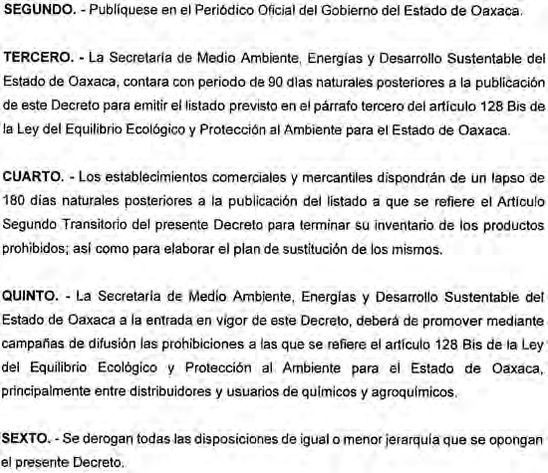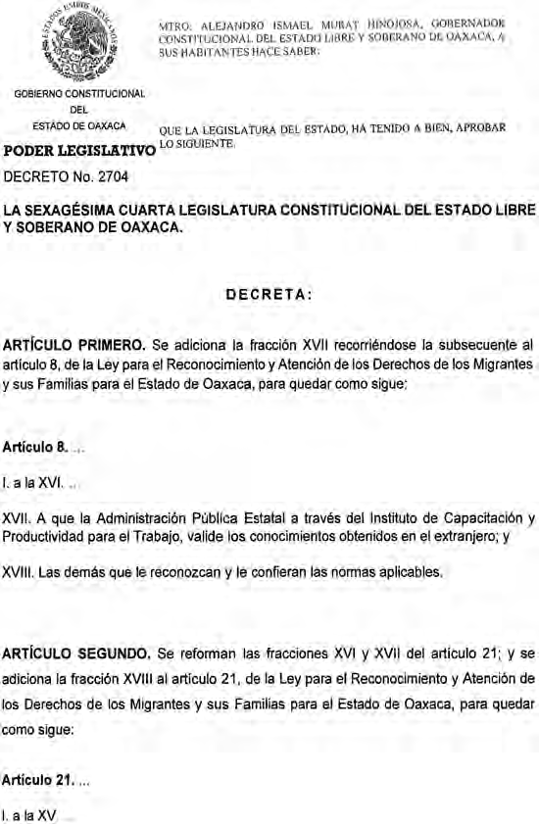

“Dado en el Salón de Sesiones del H. Congreso del Estado, San Raymundo Jalpan, Centro, Oaxaca, a 08 de Septiembre de 2021.- Dip. Arsenio Lorenzo Mejía García, Presidente.- Dip. Rocío Machuca Rojas, Secretaria.- Dip. Saúl Cruz Jiménez, Secretario.- Dip. Maritza Escarlet Vásquez Guerra, Secretaria.- Rúbricas."
Por lo tanto, mando que se imprima, publique, circule y se le dé el debido cumplimiento. Palacio de Gobierno, Centro, Oax., a 10 de Septiembre de 2021. EL GOBERNADOR CONSTITUCIONAL DEL ESTADO. Mtro. Alejandro Ismael Murat Hinojosa.- Rúbrica.- El Secretario General de Gobierno. Ing. Francisco Javier García López.- Rúbrica.
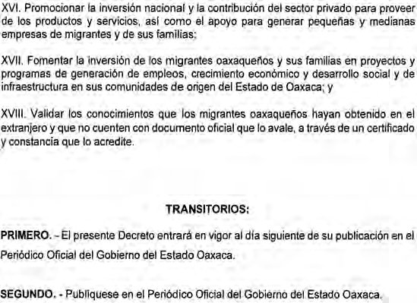

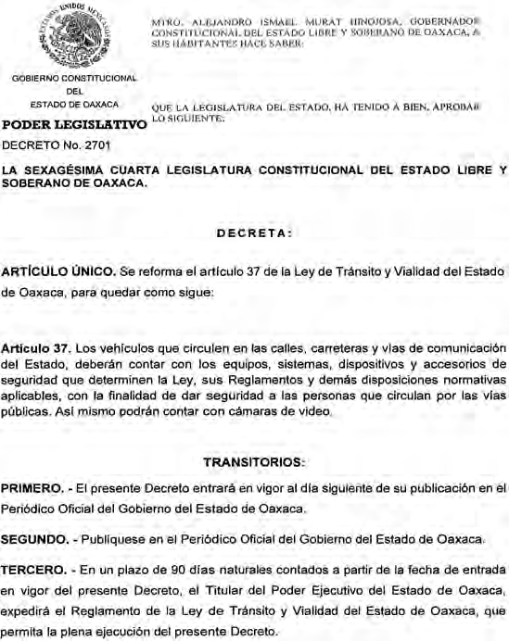
“Dado en el Salón de Sesiones del H. Congreso del Estado, San Raymundo Jalpan, Centro, Oaxaca, a 08 de Septiembre de 2021.- Dip. Arsenio Lorenzo Mejía García, Presidente.- Dip. Rocío Machuca Rojas, Secretaria.- Dip. Saúl Cruz Jiménez, Secretario.- Dip. Maritza Escarlet Vásquez Guerra, Secretaria.- Rúbricas."
Por lo tanto, mando que se imprima, publique, circule y se le dé el debido cumplimiento. Palacio de Gobierno, Centro, Oax., a 13 de Septiembre de 2021. EL GOBERNADOR CONSTITUCIONAL DEL ESTADO. Mtro. Alejandro Ismael Murat Hinojosa.- Rúbrica.- El Secretario General de Gobierno. Ing. Francisco Javier García López.- Rúbrica.
“Dado en el Salón de Sesiones del H. Congreso del Estado, San Raymundo Jalpan, Centro, Oaxaca, a 08 de Septiembre de 2021.- Dip. Arsenio Lorenzo Mejía García, Presidente.- Dip. Rocío Machuca Rojas, Secretaria.- Dip. Saúl Cruz Jiménez, Secretario.- Dip. Maritza Escarlet Vásquez Guerra, Secretaria.- Rúbricas."
Por lo tanto, mando que se imprima, publique, circule y se le dé el debido cumplimiento. Palacio de Gobierno, Centro, Oax., a 13 de Septiembre de 2021. EL GOBERNADOR CONSTITUCIONAL DEL ESTADO. Mtro. Alejandro Ismael Murat Hinojosa.- Rúbrica.- El Secretario General de Gobierno. Ing. Francisco Javier García López.- Rúbrica.

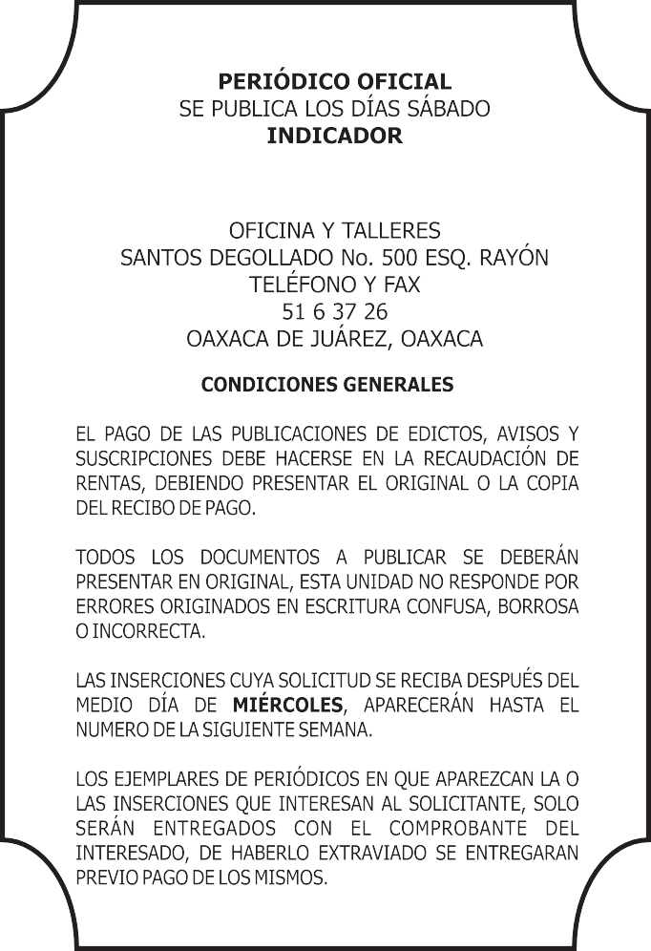

IMPRESO EN LA UNIDAD DE TALLERES GRÁFICOS DE GOBIERNO DEL ESTADO DE OAXACA

